**Родительский контроль организации горячего питания –**

**в действии!**

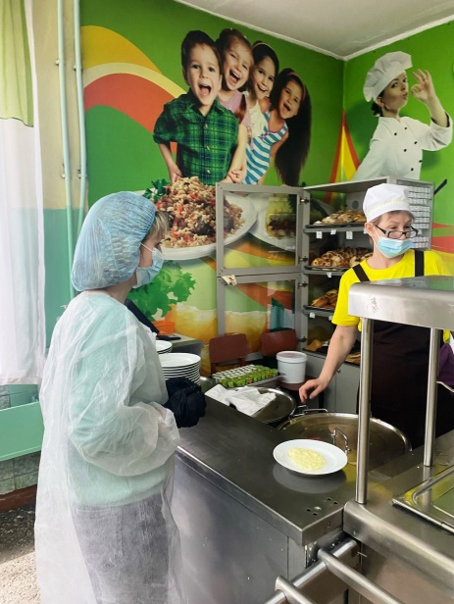 *(информационный листок № 8)*

23 и 24 апреля качество организации горячего питания в МБОУ «СОШ № 1» проверяла комиссия, в состав которой входили родители обучающихся.

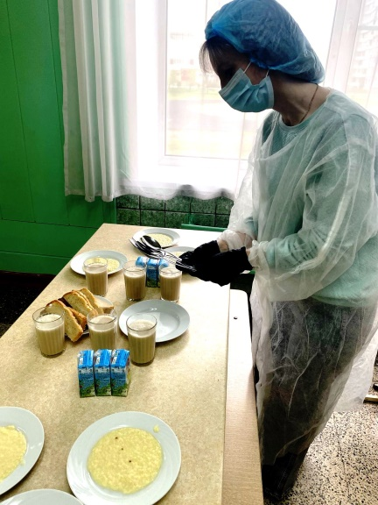 Комиссия уделила внимание санитарному состоянию обеденного зала, внешнему виду работников столовой и замечаний не выявила. В процессе беседы с заведующей столовой Ефимец Галиной Степановной и анализа меню был сделан вывод об отсутствии в рецептуре продуктов, запрещенных к использованию в школьной столовой. Меню в обеденном зале соответствовало меню, выставленному на сайте.

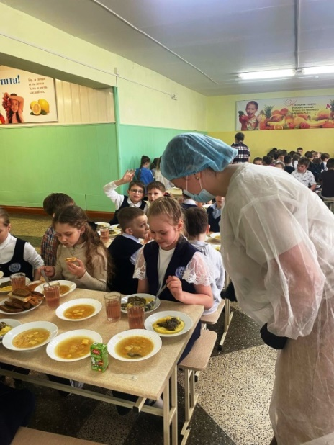 Родители продегустировали накрываемые блюда и положительно оценили их вкусовые качества. Они понаблюдали за процессом накрывания на столы и отметили, что блюда на момент начала обеденной перемены были тёплыми.

Члены комиссии проанализировали объем пищевых отходов и признали его средним, выразив при этом пожелание родителям и педагогам об усилении воспитательной работы по формированию привычки к Здоровому питанию.

Родители признали, что в школе созданы хорошие условия для приёма пищи обучающимися и поблагодарили работников столовой за добросовестную работу.